Комитет Ивановской области
по государственной охране объектов культурного наследия
_____________________________________________________________________________________________________________________________________________________
(наименование исполнительного органа государственной власти Ивановской области)

ЗАРЕГИСТРИРОВАНО

« » 2025 г.

Регистрационный №



КОМИТЕТ ИВАНОВСКОЙ ОБЛАСТИ
ПО ГОСУДАРСТВЕННОЙ ОХРАНЕ ОБЪЕКТОВ КУЛЬТУРНОГО НАСЛЕДИЯ

ПРИКАЗ

« » 2025 | г. Иваново | №

Об установлении зон охраны объекта культурного наследия местного (муниципального) значения «Дом А.Ф. Полушина, где прошли ранние годы жизни писателя Н.А. Полушина», 1830-е – 1840-е гг. (Ивановская область, г. Иваново, Рабфаковская ул., 2/1, литеры Б, Б1) и об утверждении требований к градостроительным регламентам в границах данных зон
В соответствии с Федеральным законом от 25.06.2002 № 73-ФЗ «Об объектах культурного наследия (памятниках истории и культуры) народов Российской Федерации», постановлением Правительства Российской Федерации от 12.09.2015 № 972 «Об утверждении Положения о зонах охраны объектов культурного наследия (памятников истории и культуры) народов Российской Федерации и о признании утратившими силу отдельных положений нормативных правовых актов Правительства Российской Федерации», Законом Ивановской области от 13.07.2007 № 105-ОЗ «Об объектах культурного наследия (памятниках истории и культуры) в Ивановской области», в целях обеспечения сохранности объекта культурного наследия в его исторической среде приказываю:
1. Установить зоны охраны объекта культурного наследия местного (муниципального) значения «Дом А.Ф. Полушина, где прошли ранние годы жизни писателя Н.А. Полушина», 1830-е – 1840-е гг. (Ивановская область, г. Иваново, Рабфаковская ул., 2/1, литеры Б, Б1) согласно приложению 1 к настоящему приказу.
2. Утвердить требования к градостроительным регламентам в границах территории зон охраны объекта культурного наследия местного (муниципального) значения «Дом А.Ф. Полушина, где прошли ранние годы жизни писателя Н.А. Полушина», 1830-е – 1840-е гг. (Ивановская область, г. Иваново, Рабфаковская ул., 2/1, литеры Б, Б1) согласно приложению 2 к настоящему приказу.
3. Возмещение убытков, причиненных в связи с установлением зон охраны объекта культурного наследия, осуществляется в соответствии с действующим законодательством Российской Федерации.
4. Отделу государственного надзора и учета объектов культурного наследия комитета Ивановской области по государственной охране объектов культурного наследия:
4.1. Уведомить заинтересованных лиц о принятии настоящего приказа;
4.2. В установленном порядке внести в Единый государственный реестр недвижимости сведения о границах зон охраны объекта культурного наследия.
5. Контроль за исполнением настоящего приказа оставляю за собой.

Председатель комитета  Ивановской области по  государственной охране  объектов культурного наследия | А.А. Макаров

Приложение 1
к приказу комитета
Ивановской области по
государственной охране
объектов культурного наследия
от №
Схема
зон охраны объекта культурного наследия местного (муниципального) значения «Дом А.Ф. Полушина, где прошли ранние годы жизни писателя Н.А. Полушина», 1830-е – 1840-е гг. (Ивановская область, г. Иваново, Рабфаковская ул., 2/1, литеры Б, Б1)

Охранная зона (ОЗ)

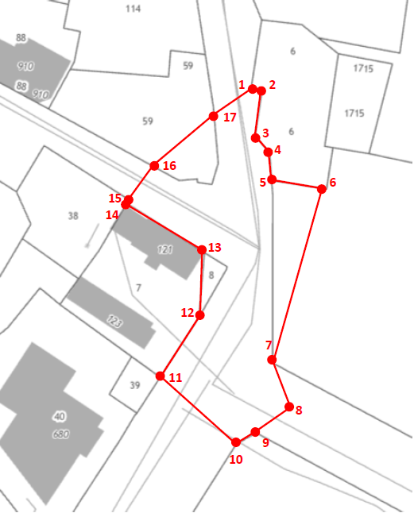

Зона регулирования застройки и хозяйственной деятельности (ЗР участок 1)

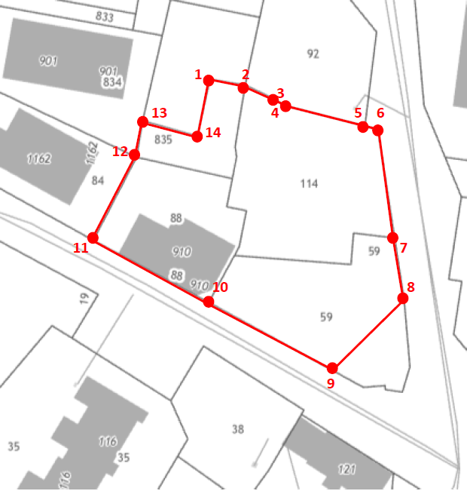
Зона регулирования застройки и хозяйственной деятельности (ЗР участок 1)

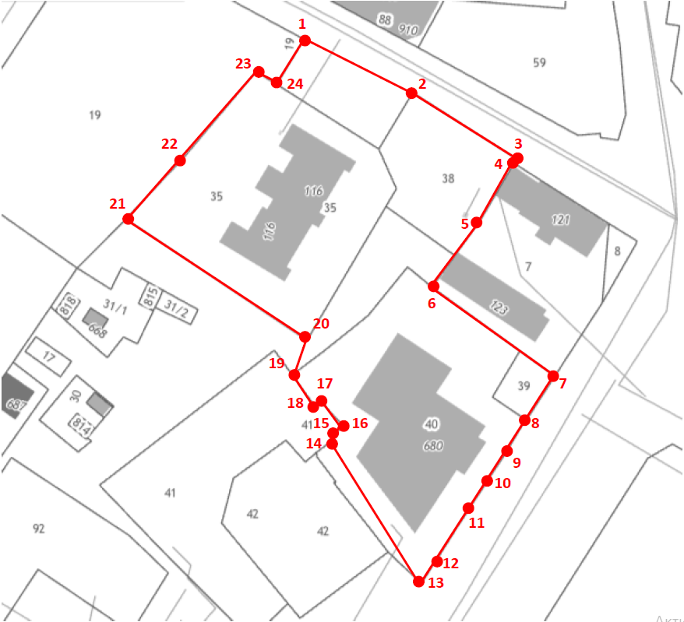

Координаты
характерных (поворотных) точек границ зоны охраны объекта культурного наследия местного (муниципального) значения ««Дом А.Ф. Полушина, где прошли ранние годы жизни писателя Н.А. Полушина», 1830-е – 1840-е гг. (Ивановская область, г. Иваново, Рабфаковская ул., 2/1, литеры Б, Б1)

Охранная зона (ОЗ)

точка № (на основной схеме) | Координаты характерных точек  в системе координат (МСК-37, зона 2)
точка № (на основной схеме) | X | Y
1 (7) | 306627.98 | 2213867.93
2 (8) | 306627.34 | 2213871.87
3 (9) | 306611.40 | 2213869.28
4 (10) | 306605.01 | 2213874.46
5 (11) | 306595.35 | 2213875.00
6 (12) | 306592.09 | 2213894.68
7 (13) | 306530.11 | 2213874.83
8 (14) | 306519.00 | 2213881.00
9 (15) | 306505.24 | 2213868.66
10 (16) | 306501.15 | 2213861.48
11 (4) | 306525.38 | 2213834.47
12 (3) | 306546.67 | 2213848.56
13 (2) | 306569.76 | 2213850.70
14 (1) | 306587.66 | 2213823.03
15 (17) | 306588.94 | 2213823.79
16 (18) | 306599.20 | 2213835.46
17 (19) | 306621.66 | 2213854.40
1 (7) | 306627.98 | 2213867.93

Зона регулирования застройки и хозяйственной деятельности (ЗР участок 1)

точка № (на основной схеме) | Координаты характерных точек  в системе координат (МСК-37, зона 2)
точка № (на основной схеме) | X | Y
1 (20) | 306688.88 | 2213796.28
2 (21) | 306687.09 | 2213806.88
3 (22) | 306682.33 | 2213816.52
4 (23) | 306680.84 | 2213818.51
5 (24) | 306674.41 | 2213842.98
6 (25) | 306673.24 | 2213846.93
7 (26) | 306640.58 | 2213851.66
8 (19) | 306621.66 | 2213854.40
9 (18) | 306599.20 | 2213835.46
10 (27) | 306621.65 | 2213795.31
11 (28) | 306640.67 | 2213760.57
12 (29) | 306665.61 | 2213773.85
13 (30) | 306676.57 | 2213775.79
14 (31) | 306671.78 | 2213792.27
1 (20) | 306688.88 | 2213796.28

Зона регулирования застройки и хозяйственной деятельности (ЗР участок 2)

точка № | Координаты характерных точек  в системе координат (МСК-37, зона 2)
точка № | X | Y
1 (32) | 306624.37 | 2213761.93
2 (33) | 306608.52 | 2213793.60
3 (17) | 306588.94 | 2213823.79
4 (1) | 306587.66 | 2213823.03
5 (6) | 306570.85 | 2213812.96
6 (5) | 306551.69 | 2213798.74
7 (4) | 306525.38 | 2213834.47
8 (34) | 306512.64 | 2213826.05
9 (35) | 306511.91 | 2213825.30
10 (36) | 306503.30 | 2213820.05
11 (37) | 306481.20 | 2213805.29
12 (38) | 306475.80 | 2213801.84
13 (39) | 306465.22 | 2213794.86
14 (40) | 306507.69 | 2213769.85
15 (41) | 306508.61 | 2213769.16
16 (42) | 306511.21 | 2213772.62
17 (43) | 306518.85 | 2213765.61
18 (44) | 306517.41 | 2213764.03
19 (45) | 306526.41 | 2213757.62
20 (46) | 306536.50 | 2213762.05
21 (47) | 306572.36 | 2213709.37
22 (48) | 306590.38 | 2213726.60
23 (49) | 306615.04 | 2213747.84
24 (50) | 306611.26 | 2213753.85
1 (32) | 306624.37 | 2213761.93

Приложение 2
к приказу комитета
Ивановской области
по государственной охране
объектов культурного наследия
от №

Требования
к градостроительным регламентам в границах территории зоны охраны объекта культурного наследия местного (муниципального) значения «Дом А.Ф. Полушина, где прошли ранние годы жизни писателя Н.А. Полушина», 1830-е – 1840-е гг. (Ивановская область, г. Иваново, Рабфаковская ул., 2/1, литеры Б, Б1)

Охранная зона объекта культурного наследия.
В границах охранной зоны объекта культурного наследия (ОЗ) предусмотрен следующий особый режим использования земель и земельных участков, требования к градостроительным регламентам.
Режим использования земель:
Хозяйственная и иная деятельность в пределах зоны должна обеспечивать сохранность объектов культурного наследия, сохранение гидрогеологических и экологических условий, необходимых для обеспечения сохранности объектов культурного наследия, а также пожарную и экологическую безопасность территории.
На территории зоны запрещается:
1. строительство объектов капитального строительства, некапитальных строений и сооружений (в том числе киосков, торговых павильонов, навесов и т.п.);
2. размещение объектов и технологического оборудования, от которых необходимо установление санитарно-защитных зон;
3. хозяйственная деятельность, не обеспечивающая пожарную безопасность объекта культурного наследия;
4. проведение строительных работ с использованием технологий забивки свай, вибропогружения свай, устройства шпунта ближе 10 метров от объекта культурного наследия;
5. проведение земляных, геологоразведочных работ, работ по устройству водоотведения (дренаж, вертикальная планировка), которые могут нанести вред объекту культурного наследия;
6. размещение мачтовых конструкций, спутниковых устройств;
7. размещение всех видов рекламных конструкций;
8. использование для отделки малых архитектурных форм пластиковых и композитных материалов, металла в качестве листового материала;
9. строительство новых, реконструкция существующих сетей инженерно-технического и технологического обеспечения надземным и наземным способом прокладки (за исключением столбов и проводов электро-освещения);
10. посадка высокорослых деревьев ближе 15 метров от границы территории объекта культурного наследия;
11. вырубка ценных пород деревьев, кроме санитарных рубок; высадка кустарниковой и древесной растительности, закрывающей обзор объекта культурного наследия;
12. устройство неорганизованных автопарковок и автостоянок.
На территории зоны разрешается:
1. сохранение и восстановление (регенерация) историко-градостроительной и (или) природной среды (восстановление, воссоздание, восполнение частично или полностью утраченных элементов и (или) характеристик историко-градостроительной и (или) природной среды), в том числе планировочной структуры;
2. снос (демонтаж) объектов капитального строительства или их частей, некапитальных строений и сооружений, не являющихся объектами культурного наследия, выявленными объектами культурного наследия, объектами, обладающими признаками объектов культурного наследия;
3. благоустройство территории с применением малых архитектурных форм высотой менее 4 метров, соответствующих характеристикам историко-архитектурной среды объекта культурного наследия,
4. установка элементов инженерного оборудования (в т.ч. противопожарного и иного), являющегося исключительно стилизацией аналогов, запроектированных в стилях классицизм, эклектика, неоклассицизм;
5. размещение фонарей освещения с высотой выше 4 метров – исключительно в современном минималистичном дизайне, без использования типовых железобетонных и металлических столбов;
6. проведение работ по озеленению территории с производством санитарных рубок и рубок ухода, кронирование деревьев не ниже 5 метров от поверхности земли, высота кустарниковой растительности должна быть не более 1 м;
7. строительство, ремонт, реконструкция линейных объектов инженерной инфраструктуры с подземным способом прокладки должны проводиться с восстановлением нарушенных поверхностей; инженерное оборудование, инженерные сети и их объекты должны быть смонтированы скрыто (за исключением столбов и проводов электроосвещения), либо должны быть стилизованы под историческое окружение; при их монтаже должна быть обеспечена сохранность объектов культурного наследия, в том числе от динамических воздействий;
8. строительство, ремонт, реконструкция линейных объектов транспортной инфраструктуры при обеспечении сохранности объекта культурного наследия;
9. размещение вывесок – с их размерами не более чем 30*40 см,
10. обеспечение требований пожарной и экологической безопасности территории.
Требования к градостроительным регламентам.
Дизайн городской среды должен соответствовать следующим требованиям:
1. площадь элементов вывесок (знаков, отдельных букв) – не более 0,1 кв.м, ширина основного штриха букв – не более 7 см.,
2. стилистика вывесок (в том числе стилистика шрифтов), согласующаяся со стилем здания, на котором они расположены; написание слов в соответствии с правилами современного русского языка.

Зона регулирования застройки и хозяйственной деятельности.
Режим использования земель в границах зоны регулирования застройки и хозяйственной деятельности.
Хозяйственная и иная деятельность в пределах зоны должна обеспечивать сохранность объектов культурного наследия, сохранение гидрогеологических и экологических условий, необходимых для обеспечения сохранности объектов культурного наследия, а также пожарную и экологическую безопасность территории.
На территории зоны запрещается:
1. размещение промышленных объектов и технологического оборудования, а также с необходимостью в обеспечении грузопотоков крупногабаритным транспортом;
2. хозяйственная деятельность, строительство, ремонт и реконструкция объектов капитального строительства, не обеспечивающие пожарную безопасность объектов культурного наследия и/или производящие динамическое воздействие на объекты культурного наследия;
3. забивка свай, вибропогружение свай, устройство шпунта ближе 10 метров от объектов культурного наследия;
4. снос зданий, строений путём обрушений и взрывов;
5. размещение мачтовых конструкций (за исключением ТВ-антенн), спутниковых устройств,
6. размещение инженерного оборудования, инженерных сетей и их объектов на фасадах, формирующих территории общего пользования.
На территории зон разрешается:
1. функциональное использование территории:
- участок № 1 – зона П-1 – виды разрешенного использования в соответствии с Классификатором видов разрешенного использования земельных участков (приказ Росреестра от 10.11.2020 № П/0412) – 2.7.1, 2.7.2, 3.1.1, 3.2.4, 3.3, 3.8.1, 3.9, 3.10.2, 4.1, 4.2, 4.4, 4.6, 4.7, 4.9, 4.9.1 (за исключением 4.9.1.1), 5.1.2, 6.2.1, 6.3, 6.3.2, 6.3.3, 6.3.4, 6.6, 8.0, 8.1, 8.3, 12.0),
- участок № 2 – зона О-3 – виды разрешенного использования в соответствии с Классификатором видов разрешенного использования земельных участков (приказ Росреестра от 10.11.2020 № П/0412) – 3.1.2, 3.2.3,3.3, 3.5.2, 3.8.1, 3.9.2, 4.1, 4.4, 4.5, 4.6, 4.9, 6.3, 8.3, 12.0);
2. застройка земельных участков с соблюдением требований градостроительных регламентов, а также санитарно-гигиенических требований – процент застройки не более 70%, процент озеленения – не менее 10% (за исключением земельных участков под трансформаторными будка-ми);
3. строительство, ремонт, реконструкция линейных объектов инженерной инфраструктуры подземным способом с восстановлением нарушенных поверхностей; инженерное оборудование, инженерные сети и их объекты должны быть смонтированы скрыто (за исключением столбов и проводов электроосвещения), либо должны быть стилизованы под историческое окружение; при их монтаже должна быть обеспечена сохранность объектов культурного наследия, в том числе от динамических воздействий;
4. строительство, ремонт, реконструкция линейных объектов транспортной инфраструктуры при обеспечении сохранности объектов культурного наследия;
5. размещение рекламных конструкций, крышевых установок и ТВ-тарелок (как на зданиях, так и в виде отдельно стоящих элементов) – при условии обеспечения их невидимости с территории охранной зоны объекта культурного наследия «Дом А.Ф. Полушина, где прошли ранние годы жизни писателя Н.А. Полушина», 1830-е-1840-е гг. (г. Иваново, ул. Рабфаковская, 2/1, лит. Б, Б1);
6. открытое (видимое) размещение инженерного оборудования, инженерных сетей и их объектов (за исключением столбов и проводов электроосвещения) – за исключением фасадов зданий, видимых с территории охранной зоны объекта культурного наследия «Дом А.Ф. Полушина, где прошли ранние годы жизни писателя Н.А. Полушина», 1830-е-1840-е гг. (г. Иваново, ул. Рабфаковская, 2/1, лит. Б, Б1);
7. снос (демонтаж) объектов капитального строительства или их частей, некапитальных строений и сооружений, не являющихся объектами культурного наследия, выявленными объектами культурного наследия, объектами, обладающими признаками объектов культурного наследия;
8. проведение работ по благоустройству территории с размещением малых архитектурных форм, соответствующих характеру историко-градостроительной среды;
9. проведение работ по озеленению территории с производством санитарных рубок и рубок ухода;
10. обеспечение требований пожарной и экологической безопасности территории.
Требования к градостроительным регламентам в границах зоны регулирования застройки и хозяйственной деятельности (ЗР).
Архитектурные решения вновь возводимых зданий, существующих зданий или их частей в ходе реконструкции, ремонта фасадов существующих зданий, а также благоустройство и малые архитектурные формы должны соответствовать следующим требованиям (Таблицы №№ 1, 2, 3, 4, 5, 6):

Таблица № 1

Требования к градостроительным регламентам в части размещения зданий

Элементы регулирования | Характеристики и показатели, отражающие требования градостроительного регламента
Отступ от границ земельных участков | Без отступа от границ земельных участков или с отступом от них, но не ближе 3 метров от границы территории объекта культурного наследия
Расположение фасадов | Параллельно или перпендикулярно красным линиям застройки улиц
Возможность строительства за красной линией улиц на землях общего пользования | Запрещается размещение за красной линией застройки улиц пристроек, в том числе входов, тамбуров, крылец

Таблица № 2

Требования к градостроительным регламентам в части объемно-композиционной структуры зданий

Элементы регулирования | Характеристики и показатели, отражающие требования градостроительного регламента
Максимальная высота вновь возводимых зданий, пристроек и надстроек до конька кровли или верхней грани парапета | на расстоянии до 25 метров от объекта культурного наследия – 11 метров,  на расстоянии от 25 до 50 метров от объекта культурного наследия – 14 метров,  на расстоянии свыше 50 метров от объекта культурного наследия – 18 метров
Форма крыш | В границах участка № 2 на расстоянии до 40 метров от объекта культурного наследия – скатные, на иных территориях – любые
Формы блоков зданий | близкие к прямоугольным или многогранным в плане, без криволинейных очертаний, без элементов бионической архитектуры
Форма скатных крыш | Вальмовая, полувальмовая, без переломов
Угол уклона скатных крыш | от 30⁰ до 45⁰

Таблица № 3

Требования к градостроительным регламентам в части архитектурно-художественных решений фасадов зданий

Элементы регулирования |  | Характеристики и показатели, отражающие требования градостроительного регламента
Архитектурная композиция |  | поэтажное членение фасадов с высотой этажа не более 4 м.;  остекление фасадов – от 20 до 40 % плоскости фасада;  окна должны быть:  – форма – прямоугольная, лучкового или арочного завершения;  – высота – не более 4 м,  – ориентация окон – вертикальная;  – пропорции окон – от 1:1,7 до 1:3;  – с расстекловкой, характерной для классицистических стилей (с внутренними вертикальными и горизонтальными импостами);  оконные проемы должны быть расположены:  – в надстройках – соосно вновь проектируемых в надстройках проемов между собой и с существующими нижележащими,  – в структуре общей фронтальной композиции фасадов – на всех этажах, в виде композиционно взаимосвязанных групп, построенных по принципу симметрии относительно вертикальной оси;  – не ближе друг от друга, чем на 0,5 м,
Материалы отделки |  | стены:  – штукатурка плоская – от 0 до 90% плоскости фасада,  – декоративный кирпич (расшивка под него) – от 0 до 90% плоскости фасада;  – композитные панели – однотонные, не имитирующие кирпичную или каменную кладку – от 0 до 15% плоскости фасада;  – натуральный камень – от 0 до 10% плоскости фасада;  – металл не рельефный – от 0 до 5% плоскости фасада;  – запрет на применение пластиковых материалов и неоштукатуренного силикатного кирпича.  o балконы – то же, что для стен, а также металлические ограждения в виде решеток, балясин;  o в надстройках – аналогичность применяемых отделочных материалов таковым в нижележащем этаже;  козырьки в зданиях по Фабричному проезду – металлические решетчатого типа, стеклянные.
декоративные элементы (в т.ч. аттики) | Характерные для стилей классицистической группы (классицизм, эклектика, неоклассицизм), в т.ч. стилизованные
цвета фасадов – в соответствии с RAL Classic | RAL Classic №№ 1001, 1002, 1013, 1014, 1015, 1019, 3016, 3032, 3033, 5014, 6006, 6034, 7000, 7001, 7030, 7032, 7034, 7038, 7047, 8025, а также белый цвет (не более 10% плоскости стен фасада) и цвет дореволюционного красного кирпича; запрещается частичная окраска единого цветового поля фронтальной композиции фасадов и тонирование оконных стекол
цвета оконных рам, две-рей, ворот | Белый, коричневый
цвет изделий из металла | RAL Classic № 8019

Таблица № 4

Требования к градостроительным регламентам в части архитектурно-художественных решений скатных кровель

Элементы регулирования | Характеристики и показатели, отражающие требования градостроительного регламента
Архитектурная композиция | скаты – без переломов,  слуховые и мансардные окна – в виде треугольников с вертикальным расположением стекла размерами в га-баритах не более 1,7 х 1,7 м. и не ближе друг от друга, чем 1,7 м.
Материал | Металлические листы (за исключением профлиста)
Цвет – в соответствии с RAL Classic | №№ 3005, 5021, 6005, 6020, 7004, 8017
Параметры вывесок | площадь элементов вывесок (знаков, отдельных букв) – не более 0,15 кв.м,  ширина основного штриха букв – не более 10 см;
Стилистика вывесок (в том числе стилистика шрифтов, цвет) | согласующаяся со стилем здания, на котором они рас-положены;  написание слов в соответствии с правилами русского языка

Таблица № 5

Требования к градостроительным регламентам в части городского дизайна на фасадах зданий

Элементы регулирования | Характеристики и показатели, отражающие требования градостроительного регламента
Площадь маркиз | Не более 20% площади окон, не закрывая архитектурные детали, использование в оформлении маркиз не более 2 цветов
Размещение инженерного оборудования | Запрещается размещение объемных элементов инженерных сетей, кондиционеров, рольставен и другого оборудования, видимых с Фабричного проезда и ул. Рабфаковской
Размещение вывесок | Возможно при условии не закрывания ими декоративных элементов фасада (за исключением рустовки) и расположением не выше низа окон 2 этажа; отдельными буквами и знаками
Параметры вывесок | площадь элементов вывесок (знаков, отдельных букв) – не более 0,15 кв.м,  ширина основного штриха букв – не более 10 см;
Стилистика вывесок (в том числе стилистика шрифтов, цвет) | согласующаяся со стилем здания, на котором они расположены;  написание слов в соответствии с правилами русского языка

Таблица № 6

Требования к градостроительным регламентам в части дизайна малых архитектурных форм и благоустройства

Элементы регулирования | Характеристики и показатели, отражающие требования градостроительного регламента
Высота ограждений и во-рот во дворы зданий | Не более 2 м.
Стилистика малых архитектурных форм (включая заборы, ворота, калитки, элементы освещения), видимых с Фабричного про-езда и ул. Рабфаковской | Стилизация аналогов, проектировавшихся в стилях классицизм и неоклассицизм.
Материалы отделки малых архитектурных форм (включая заборы, ворота, калитки, элементы освещения), видимых с Фабричного проезда и ул. Рабфаковской | запрещено использование всех видов пластиковых и композитных материалов, дерева (в т.ч. необработанной древесины - горбыля), неоштукатуренного силикатного кирпича, профилированных металлических листов;  плоские металлические листы могут быть частью общей композиции ворот, калиток и заборов, но не превышать 50% плоскости фасадов ворот и калиток и с условием использования декоративных деталей не менее чем на 20% плоскости листов
Цвета окраски калиток, ворот, заборов, оград, выполненных из дерева и кирпича (в том числе об-мазанных и оштукатуренных) | аналогичные рекомендуемым цветам фасадов, для деревянных поверхностей также допускается применение декоративной пропитки темно-коричневых оттенков.  цвет металлических решеток калиток, ворот, заборов, оград - RAL Classic N 8019
Размещение объемных элементов инженерных сетей (за исключением столбов и проводов) | Запрет на размещение объемных элементов инженерных сетей (за исключением столбов и проводов), видимых с территории объекта культурного наследия, Фабричного проезда и ул. Рабфаковской
Размещение рекламных элементов | Не ближе чем 50 метров от границы территории объекта культурного наследия; площадь одной стороны информационного поля – не более 2 кв.м.
Устройство тротуаров | Выше уровня газонов и дорог.

